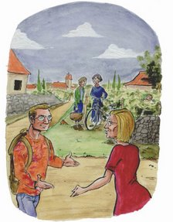
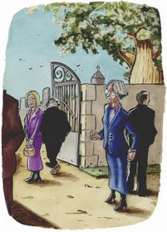
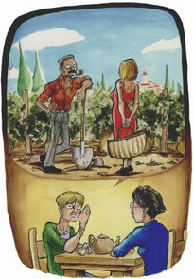
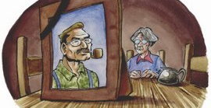
C
B
A

E
D

Relevez tout d’abord dans le texte les passages correspondant à chacune des images ci-dessus.

A :
B :
C :
D :
E :

Voici, numérotés de 1 à 9, les événements racontés dans la nouvelle « Quand Angèle fut seule » de Pascal MERIGEAU.
1. Angèle fait le ménage pour que « la mort quitte la maison ».
2. La vie à deux et les habitudes.
3. Enterrement de Baptiste.
4. Angèle se retrouve seule chez elle.
5. Rencontre avec Baptiste.
6. Visite de Cécile et discussion
7. Angèle jette quelques objets aux ordures.
8. Maladie et mort de Baptiste.
9. Discussion avec Cécile concernant Germaine Richard
Replacez-les dans l’ordre où ils sont « racontés ».
Ma réponse :

